opencv-python二维码及条形码识别实验

一.预备知识介绍：

①打开CSV文件（barcodes.csv）写入功能并初始化目前为止发现的码集合（found）



②得到当前图像中的各个码内容barcodes



③.rect返回码图形的四个参数左上角x坐标，左上角y坐标，矩形的宽，矩形的高

再调用cv2.rectangle()从而绘制出码的矩形边框



④利用barcode.data.decode()和barcode.type得到码包含的信息及码的类型，再通过format函数将它们格式化为字符串

注：text = "{} ({})".format(barcodeData, barcodeType) 可以被看作一个名为text的字符串，内容是”码包含的信息（码的类型）”

补充：format用例：print('{0}在{1}'.format('GRZ','SJTU')) 结果：GRZ在SJTU



⑤如果当前码的信息不在之前发现过的码集合（found）中，就将其写入csv中并附加时间戳（datetime.datetime.now()），并add到found中

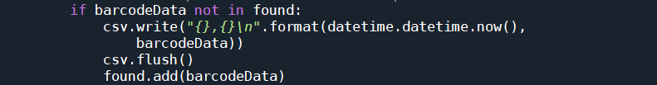

二.实验代码：

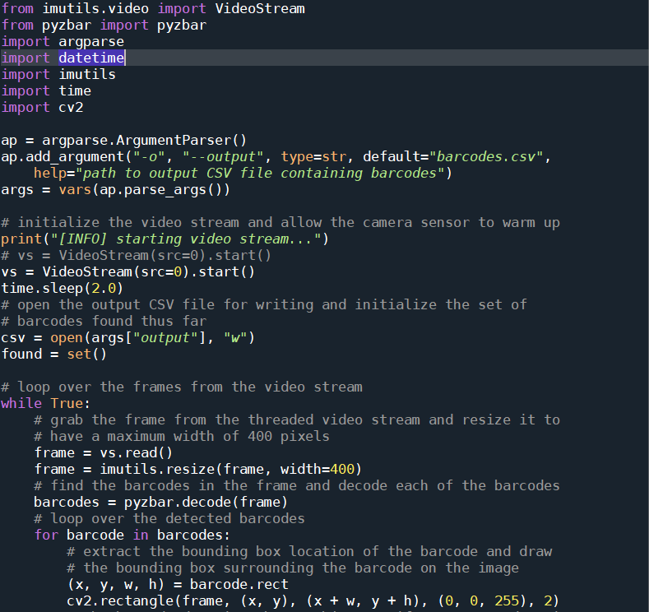

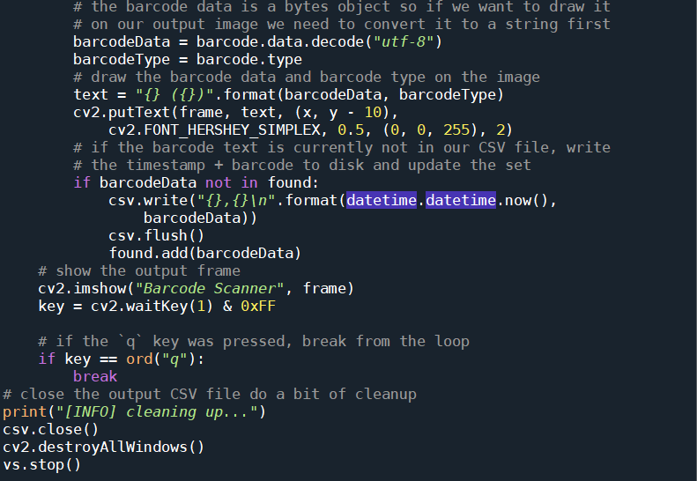

三.实验步骤：

①使用命令行sudo pip install pyzbar导入pyzbar库

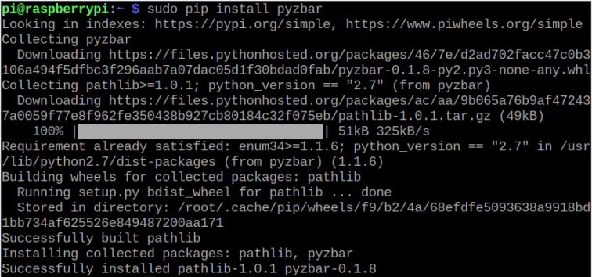

②使用微信小程序输入一段文本生成二维码



③运行QR_code文件下的QR_code.py程序，在摄像头前出示二维码，会自动识别码包含的文本内容及码的类型（二维码：QRCODE）

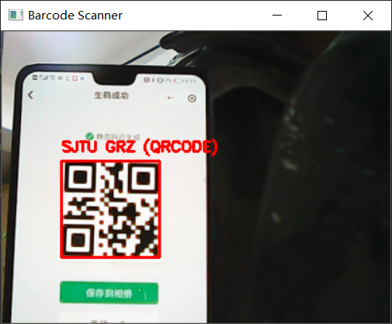

④同理，运行该程序也可自动识别条形码：

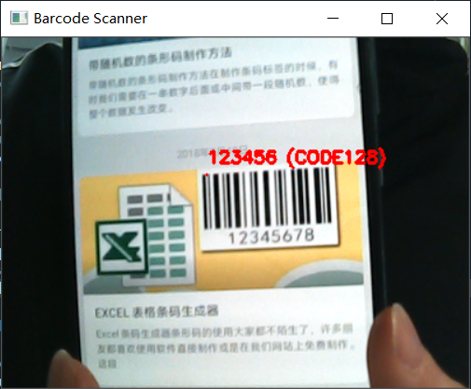

注：经测试，此程序对条形码的识别效果比二维码差很多，很多情况下无法识别或识别有误